**新 书 推 荐**

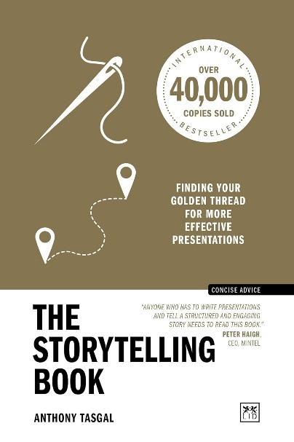**中文书名：****《演讲的故事秘诀：找到你的黄金叙事线，实现更高效沟通（十周年纪念版）》**

**英文书名：THE STORYTELLING BOOK: Finding Your Golden Thread for More Effective Presentations (New 10th Anniversary Edition)**

**作 者：Anthony Tasgal**

**出 版 社：LID Business Media**

**代理公司：ANA/Jessica**

**页 数：128页**

**出版时间：2026年3月**

**代理地区：中国大陆、台湾**

**审读资料：电子稿**

**类 型：职场励志**

**内容简介：**

如果我们记得恢复讲故事的情感力量，商业演示可能会更简单、更吸引人、更有效，我们的商业生活也会更有意义。

在一个数据丰富但洞察力匮乏的时代，当商业世界中的大多数人发现自己陷入了数字和电子表格的系统时，这本有影响力的书（现在正在庆祝其出版10周年）表明，恢复失传的讲故事艺术的时候到了；把“作者”放回“权威”中；少写多想。虽然是一个简单的循序渐进的方法，但作者表明我们需要改变我们在日常生活中的沟通方式，如果我们回归到我们作为讲故事者的固有角色，我们更有可能更有效和更有成效，并且在交易中少了很多沮丧。

**作者简介：**

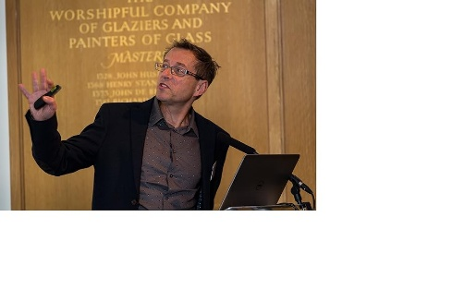**安东尼·塔斯加尔（Anthony Tasgal）**在创立战略品牌咨询公司POV之前，担任了20年的广告代理策划师。他是CIM的培训主任，也是白金汉大学、诺丁汉特伦特大学和北京师范大学的客座讲师。

**媒体评价：**

“所有需要撰写演示文稿、或冒着被PPT‘折磨至死’风险的人，现在都有救了。如今我们花了太多时间埋头于研究与数据，却忘了如何讲述一个结构清晰、引人入胜的故事。这本书带领读者踏上一段妙趣横生的旅程，从查尔斯·狄更斯到神父泰德，信手拈来的案例无不揭示出传递信息的更好方式。每一个从事研究与洞察工作的人，都该读读这本书。”

——彼得·海格（Peter Haigh），英敏特（Mintel）首席执行官

“这本书没有一页是乏味的。字里行间迸发着轶事与旁白，既展现了作者渊博的学识，也折射出其广博的阅历。一位既能引用伯特兰·罗素与斯蒂芬·霍金，又能谈及流行乐队‘赶时髦’与歌手莫里西的人，绝非困于学术窠臼之辈。书中洋溢着对语言的热爱与绝佳的幽默感。至少我个人，非常乐意看到‘打勾框’成为一项竞技运动。”

——帕特里克·科利斯特（Patrick Collister），谷歌设计总监

“《演讲的故事秘诀》拥有颠覆传统演示模式的强大力量。凭借对行为经济学的深刻理解、讲故事的技艺以及逾三十年的实战经验，作者成功地将宝贵的洞见与实用指导融为一体。这将从根本上改变我们未来创造演示文稿的方式。”

——皮特·特温（Pieter Twine），南非伍尔沃斯Loyalty and MySchool总经理

“这本书极具可读性，且观点精辟。它提醒我，无论在写作还是编辑时，都要把故事放在手边，而不仅仅依赖逻辑论证。”

——休·昂尔曼（Sue Unerman），竞立媒体（Mediacom）首席战略官

“凭借其标志性的机智、洞察与智慧，塔斯向营销人员及其代理商发出了一项紧迫的‘人道主义呼吁’：请远离电子表格，用故事来激发共鸣，而非用数字来麻木心灵。如果打分不会显得完全不得要领的话，我愿意给它满分10分。”

——贾斯汀·霍洛韦（Justin Holloway），Lowe Worldwide全球策划总监

**《演讲的故事秘诀：找到你的黄金叙事线，实现更高效沟通（十周年纪念版）》**

**新版引言**

**第一部分：商业如何迷失了讲故事的艺术**

A) 对伪科学的迷恋

B) 商业为何痴迷"物理学嫉妒"

C) 生活在数字至上主义时代

D) 预测的陷阱

E) 让营销告别军事化思维

F) 系统正在自我运作

G) 结论：故事助我们逃离单一文化

H) 第一部分结束

**第二部分：如何成为讲故事的人**

A) 超越数据

B) 信息与理念

C) 惊喜的"滴灌"艺术

D) 内部信息

E) 意义信号灯与含义的本质

F) 意义模型

G) 如何成为模式识别大师

H) 第二部分结束

**第三部分：讲故事的核心技巧**

1) 超越事实

2) 用心触动而非强行灌输

3) 关注注意力本身

4) 打造值得流传的谈资

5) 塑造独特风格

6) 从亚里士多德到ELP

7) 先声夺人或开局制胜

8) 塑造人物

9) 制造冲突：虚实相生的艺术

10) 活用荣格原型

11) 黄金叙事线

12) 数据辅助之道

13) 少写多思

14) 开端、发展与结局...

15) 三维思考法

16) 反复打磨文稿

17) 打造峰终体验

18) 串联你的核心假设

19) 双简报优于...

20) 打破线性思维

21) 惊喜与悬念

22) 为故事绘制分镜

23) 拒绝平庸标题

24) 构思引人入胜的细节

圆满结局

作者简介

致谢

**感谢您的阅读！**

**请将反馈信息发至：版权负责人**

**Email**：[**Rights@nurnberg.com.cn**](mailto:Rights@nurnberg.com.cn)

安德鲁·纳伯格联合国际有限公司北京代表处

北京市海淀区中关村大街甲59号中国人民大学文化大厦1705室, 邮编：100872

电话：010-82504106, 传真：010-82504200

公司网址：[http://www.nurnberg.com.cn](http://www.nurnberg.com.cn/)

书目下载：<http://www.nurnberg.com.cn/booklist_zh/list.aspx>

书讯浏览：<http://www.nurnberg.com.cn/book/book.aspx>

视频推荐：<http://www.nurnberg.com.cn/video/video.aspx>

豆瓣小站：<http://site.douban.com/110577/>

新浪微博：[安德鲁纳伯格公司的微博_微博 (weibo.com)](https://weibo.com/1877653117/profile?topnav=1&wvr=6)

微信订阅号：ANABJ2002

